附件1：

《留学人员回国服务管理信息系统》

操作流程

注：新版留学人员回国服务系统建议采用Firefox浏览器访问（版本不限），其他浏览器访问可能存在不兼容问题。

第一部分 登录系统
1.访问地址http://ptpm.mohrss.gov.cn:8080（或http:// ptpm.mohrss.gov.cn:8080/WebRoot），输入用户信息点击“登录”，登入留学系统。


第二部分 填报流程
申报人所在单位登录后，建立申报人账户，并逐级上报审核。

一、添加申报人

（一）添加申报人账户
1.访问“单位和账户管理->用户管理” 模块，打开用户管理页面。点击【用户新增】按钮，打开新增用户页面，填写个人信息和用户信息后，点击上方【保存】按钮。
注：用户类型默认为“单位用户”，无需修改。
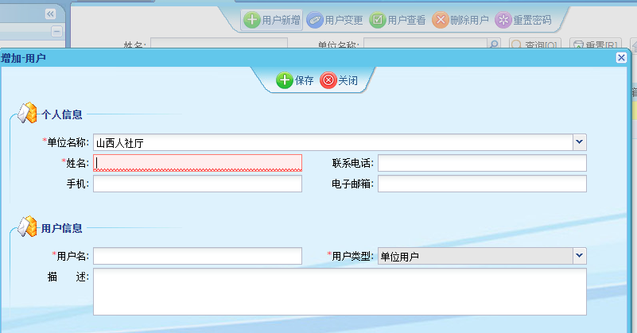

（二）申报人账户授权
1.访问“单位和账户管理->用户授权” 模块，打开用户授权页面。选择所要授权单位点击【用户角色授权】按钮，打开用户角色-新增页面，在隶属角色中授予 “业务申请角色”角色，点击上方【保存】按钮。
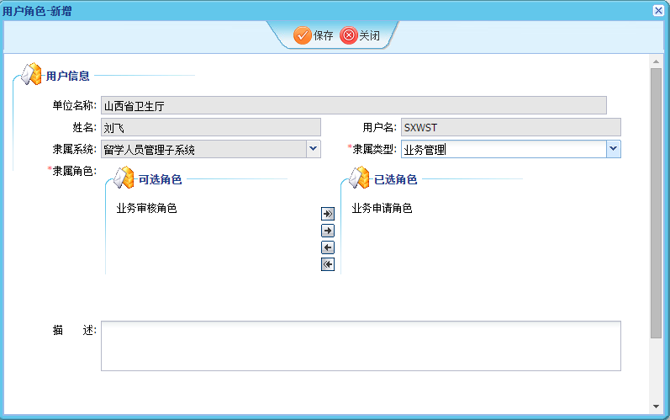

三、项目资助申报
以创业启动支持计划为例（其他两个项目类似），介绍申报项目的具体流程。
申报人按用户名和密码登录后，即可进行项目申报。

（一）项目申报
1.申报人选择“业务申请->项目资助->创业启动支持计划”模块，打开创业启动支持计划页面，点击【新增】按钮。
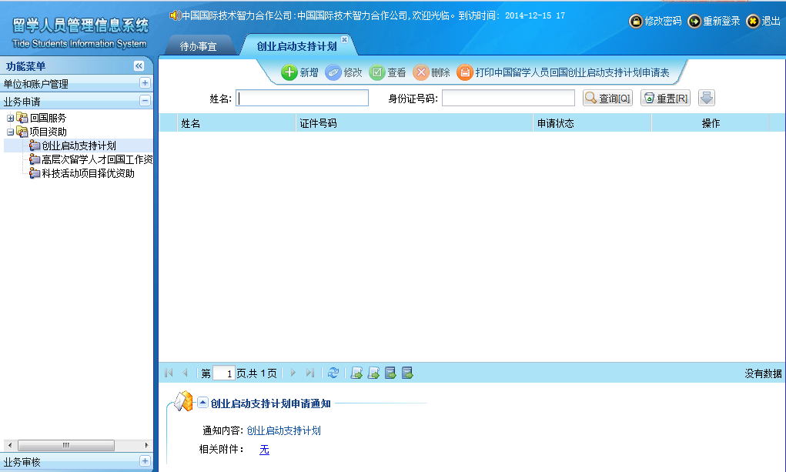
2.在“新增创业启动支持计划”页面中，录入项目申请信息及单位意见，点击上方【保存】。
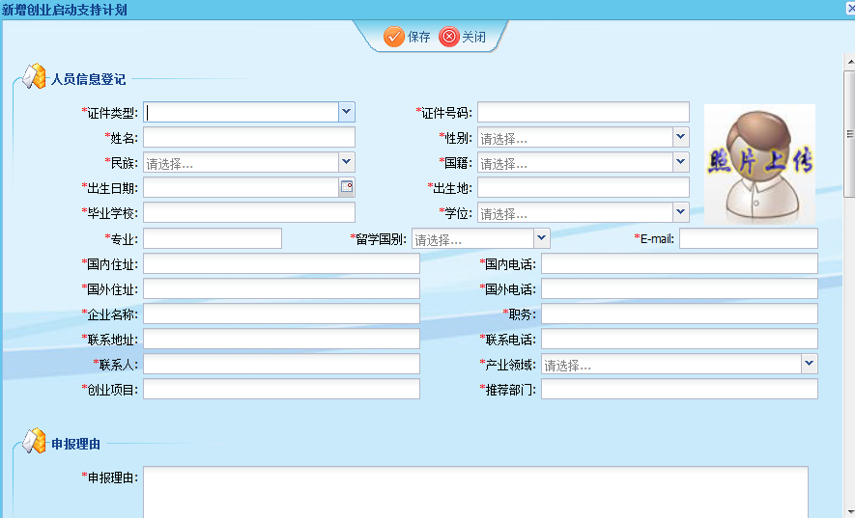
3.关闭“新增创业启动支持计划”页面，点击【提交申请】，提交至所在单位进行审核。
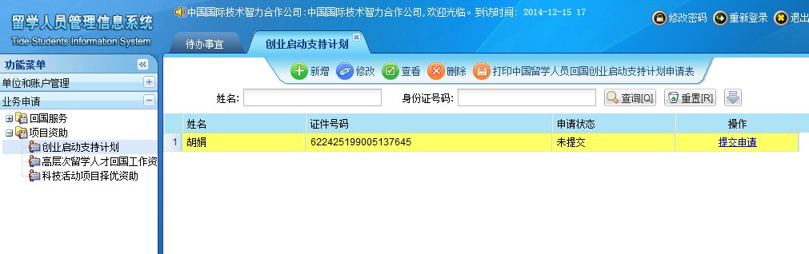
4.选中人员，点击【打印中国留人员回国创业启动支持计划申请表】，导出《中国留人员回国创业启动支持计划申请表》，保存到本机。
注：导出表为Word文件，请使用Microsoft Word打开。

（二）项目审核
各单位审核通过，则向上一级提交；审核退回，则向申报人退回。
1.各级单位登录后，访问“业务审核->项目资助->创业启动支持计划”模块，可以看到单位需要审核的信息。
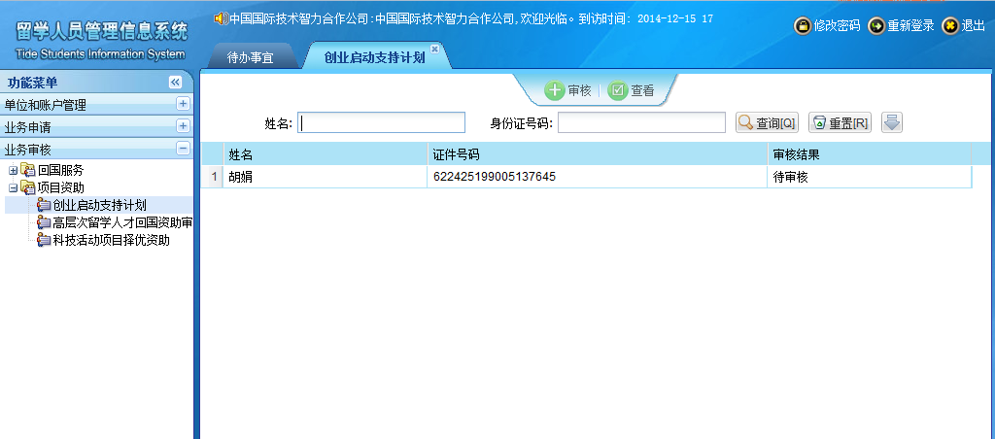
2.选择要审核人员，点击【审核】，进行项目信息审核，并填写单位审核意见。
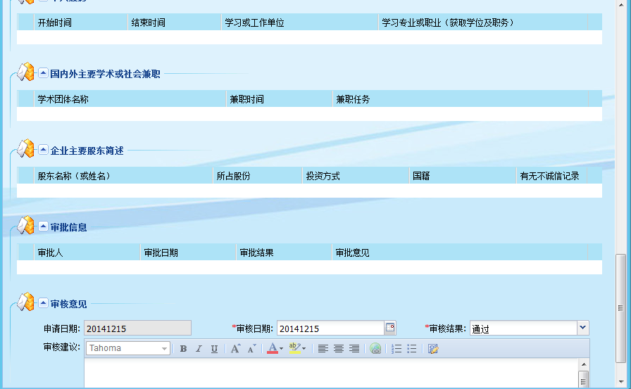

第三部分 单位直报流程
申报人报纸质材料，由单位代替申报人填报项目信息。
以创业启动支持计划为例（其他两个项目类似），介绍申报项目的具体流程。

（一）项目申报
1.单位选择“业务申请->项目资助->创业启动支持计划”模块，打开创业启动支持计划页面，点击【新增】按钮。
2.在“新增创业启动支持计划”页面中，录入项目申请信息及单位意见，点击上方【保存】。
3.关闭“新增创业启动支持计划”页面，点击【提交申请】，提交至所在单位进行审核。
4.选中人员，点击【打印中国留人员回国创业启动支持计划申请表】，导出《中国留人员回国创业启动支持计划申请表》，保存到本机。
注：导出表为Word文件，请使用Microsoft Word打开。

（二）项目审核
注：本级单位填完申请信息后，还应到项目审核中填写审核信息。
1.单位访问“业务审核->项目资助->创业启动支持计划”模块，可以看到单位需要审核的信息。
2.选择要审核人员，点击【审核】，进行项目信息审核，并填写单位审核意见。

